# Домашнее задание 1.

№1

Тест

1. **Посмотрите на схему, сопоставьте номер с его обозначением**

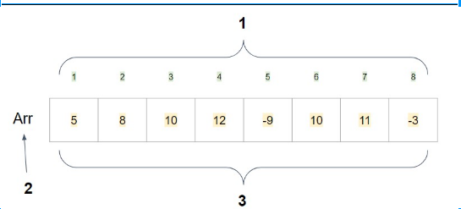

|  |  |
| --- | --- |
| 1 – C | А. Элементы массива |
| 2 – B | B. Название массива |
| 3 – A | C. Номера (индексы) элементов массива |

1. **Выберите описание, которое характеризует Сортировку пузырьком (Bubble sorting):**
2. На очередной итерации будем находить минимум в массиве после текущего элемента и менять его с ним, если надо. Таким образом, после i-ой итерации первые i элементов будут стоять на своих местах.
3. **Последовательно сравниваются значения соседних элементов и меняются местами элементы, если предыдущий больше последующего. Таким образом элементы с большим значением оказываются в конце списка, а с меньшим в начале.**
4. Выберем некоторый опорный элемент. После этого перекинем все элементы, меньшие его, налево, а большие – направо. Рекурсивно вызовемся от каждой из частей. В итоге получим отсортированный массив, так как каждый элемент меньше опорного стоял раньше каждого большего опорного.
5. **Алгоритмизация – это…**
6. **процесс разработки алгоритма для решения какой-либо задачи**
7. последовательное расположение или разбиение на группы чего-либо в зависимости от выбранного критерия.
8. определённая взаимосвязь, взаиморасположение составных частей, строение, устройство чего-либо.
9. **Выберите то, что НЕ является характеристикой алгоритма:**
10. Четко определенные входные данные
11. Ясный
12. Четко определенные результаты
13. **Может быть двусмысленным**
14. Конечный
15. Выполнимый
16. Независимый от языка
17. **Какого алгоритма НЕ существует?**
18. Алгоритм грубой силы
19. Рекурсивный алгоритм
20. Алгоритм поиска с возвратом
21. Алгоритм поиска
22. **Наглый алгоритм**
23. Алгоритм сортировки
24. Алгоритм «разделяй и властвуй»
25. Жадный алгоритм
26. **Посмотрите на картинку и выберите определение для каждого элемента блок-схемы:**

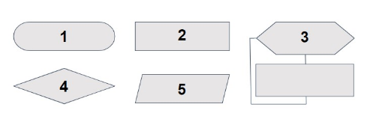

|  |  |
| --- | --- |
| 1 – B | 1. операционный блок |
| 2 – A | 1. начало (конец) алгоритма |
| 3 – C | 1. цикл с параметром |
| 4 – D | 1. логический (условный) блок |
| 5 – E | 1. блок ввода/вывода |

1. **Дан алгоритм покупки продуктов в текстовом виде, расставьте операции, написанные на псевдокоде в правильном порядке.**

|  |  |
| --- | --- |
| 1 – B Начало | 1. READ list of products |
| 2 – A Получить список продуктов | 1. START |
| 3 – D Покупать пока всё не купим | 1. END |
| 4 – C Конец | 1. WHILE (NOT bought all) buy products |

№2

* Написать псевдокод для алгоритма: сложить три числа и вывести сумму.

START  
 WRITE "Input 3 integers"  
 READ x, y, z  
 sum = x + y + z  
 WRITE "Sum equals: ", sum  
END

* Реализовать алгоритм в коде.

package lesson1.homework;  
  
import java.util.Scanner;  
  
public class Sum {  
 public static void main(String[] args) {  
 System.*out*.println("Enter 3 numbers:");  
 Scanner scanner = new Scanner(System.*in*);  
 int x = scanner.nextInt();  
 int y = scanner.nextInt();  
 int z = scanner.nextInt();  
 scanner.close();  
  
 int sum = x + y + z;  
  
 System.*out*.println("Sum is: " + sum);  
 }  
}

№3*

* Написать псевдокод для алгоритма линейного поиска

START  
 FOR i = 0 TO 10 REPEAT  
 array[i] = random integer 1 to 9 inclusive  
 WRITE "Guess the integer [1-9]: "  
 READ guess  
 found = false  
 FOR i = 0 TO the end of the array REPEAT  
 IF element = guess THEN  
 WRITE "Found in index: ", i  
 found = true  
 IF NOT found THEN  
 WRITE "Not found"  
 WRITE "These were the numbers: ", randomArray  
END

* Реализовать алгоритм в коде

package lesson1.homework;  
  
import java.util.Arrays;  
import java.util.Random;  
import java.util.Scanner;  
  
public class LinearSearch {  
 public static void main(String[] args) {  
 int[] randomArray = new int[10];  
 Random rand = new Random();  
 for (int i = 0; i < randomArray.length; i++) {  
 randomArray[i] = rand.nextInt(1, 10);  
 }  
  
 System.*out*.print("Guess the integer [1-9]: ");  
 Scanner scanner = new Scanner(System.*in*);  
 int x = scanner.nextInt();  
 scanner.close();  
  
 boolean isFound = false;  
 for (int i = 0; i < randomArray.length; i++) {  
 if (randomArray[i] == x) {  
 System.*out*.println("Found in index: " + i);  
 isFound = true;  
 }  
 }  
  
 if (!isFound)  
 System.*out*.println("Not found");  
  
 System.*out*.println(  
 "These were the numbers: " +  
 Arrays.*toString*(randomArray)  
 );  
 }  
}